Confiture de potiron à la MAP

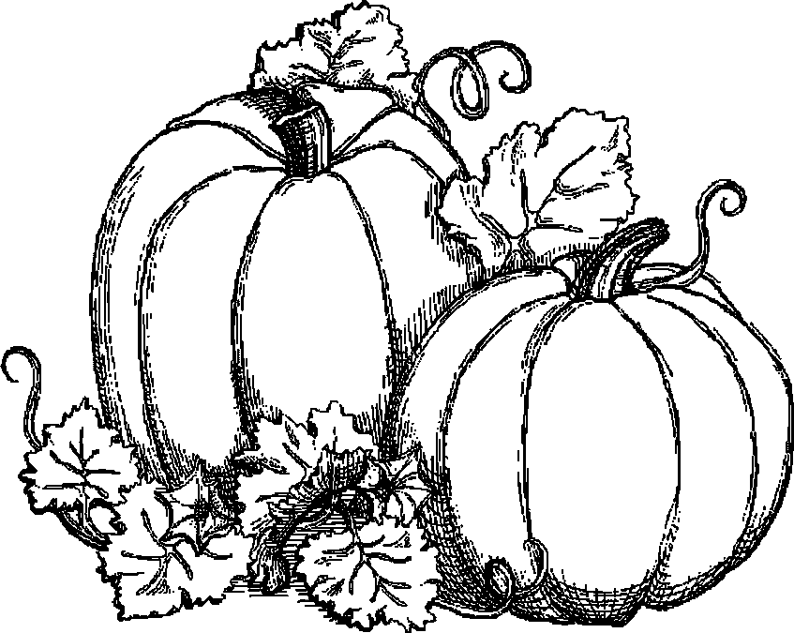
Ingrédients :
500g de potiron,
300g de sucre à confiture (pectine)
½ orange
½ citron
+ Les zestes
1/ Epluchez et coupez le potiron en morceaux.
2/ Epluchez l’orange et le citron gardez les zestes.
(Bien enlever les peaux blanches)
Coupez en morceaux.
Versez dans la cuve de la MAP
Puis lancez le programme « confiture ».
A la fin du programme, mettez la confiture en pots. Refermez et retournez les pots jusqu’à refroidissement complet.

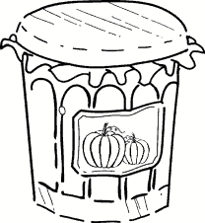

Confiture de potiron, pommes, et cannelle en MAP
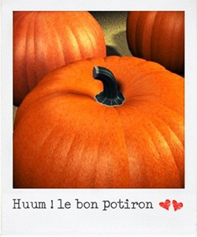
Ingrédients :
*500g de potiron,
* 500g de pommes,
* 500 g de sucre pour confiture,
* 2 cuillères à café de cannelle.
Recette :
1/ Epluchez et coupez le potiron en morceaux.
2/ Faites cuire les morceaux de potiron à l’eau jusqu’à ce qu’ils soient fondants.
3/ Epluchez et coupez les pommes en morceaux.
4/ Versez dans la cuve de la MAP : les pommes, le potiron, la cannelle, le sucre, puis lancez le programme « confiture ».
A la fin du programme, mettez la confiture en pots. Refermez et retournez les pots jusqu’à refroidissement complet.

